Ronald von Piekartz

Handvaardigheid

Kwartiel 4.2

Naam: Ellis Voortman

Studentnummer: 446872

Klas: ELB4V.OKC

Beoordelende docent: R. von Piekartz

Datum van inleveren: 31-01-2021

Inhoud

Inleiding 2

Brainstorm 3

Enquête 5

Vragen 5

Resultaten 5

Conclusie 7

Horizontale leerlijn 8

Onderbouw 8

Middenbouw 10

Bovenbouw 12

Reflectie 14

Advies 15

Bijlages 16

# Inleiding

Vanuit de kunst oriënterende vakken werd gevraagd wie er mee wou werken aan een project voor CMK Hengelo. CMK Hengelo is een organisatie die programma’s ontwikkeld voor kinderen op het gebied van cultuur. Hierbij wordt het cultureel bewustzijn bevorderd. Cultuurbewustzijn is van groot belang voor de betrokkenheid van kinderen bij de samenleving en voor het ontwikkelen van begrip voor andere normen, waarden en culturen. Het vormt de basis voor het bewust handelen en stimuleert het gebruik van de vier basisvaardigheden van het geheugen: het waarnemen, het verbeelden, het conceptualiseren en het analyseren van de werkelijkheid (Jeugdplein Hengelo, z.d.).

Dit leek mij erg interessant en ik ben dan ook verder gegaan met het maken van een tutorial over de horizontale leerlijnen. Vorig schooljaar is een groep pabostudenten hier al mee begonnen. Die hebben een nieuw werkdocument voor de horizontale leerlijn ontworpen. Mijn bijdrage hieraan is om te onderzoeken of de iCC-ers van CMK Hengelo tevreden zijn over dit document en hoe je dit document kan invullen/ gebruiken. Dit heb ik gedaan door middel van een enquête en het zelf invullen van het document. Uiteindelijk is hieruit een tutorial ontstaan over de horizontale leerlijn.

In dit werkdocument leest u als eerste dan ook mijn brainstorm over het thema dat ik heb uitgevoerd. Daarna de enquête met de bijbehorende resultaten. Na de enquête leest u drie keer het ingevulde document voor de horizontale leerlijn. Deze heb ik ingevuld voor de onderbouw, middenbouw en bovenbouw. Als laatst komt mijn reflectie op het invullen van het document en de gegeven lessen aan de hand van het document.

# Brainstorm

**Thema**

Thema: middeleeuwen

Sub-thema: Ridders en kastelen

Cult. ontmoeting:/



**Overige vakken**

Vak: schrijven

Kerndoelen:

Letterverkenning zonder trajecten: kinderen verkennen letters op verschillende manieren

Methode: /

* Kalligrafie

**Kunst Oriënterende - vakken**

Kerndoelen:

**Kerndoel 54**: de leerlingen leren beelden, muziek, taal, spel en beweging te gebruiken,  
om er gevoelens en ervaringen mee uit te drukken en om er mee te communiceren.

**Kerndoel 56**: de leerlingen verwerven enige kennis over en krijgen waardering voor aspecten van cultureel erfgoed.

Methode: laat maar leren

<https://www.laatmaarleren.nl/#!/lessen/het-rollenpaleis>

<https://www.laatmaarleren.nl/#!/lessen/nieuw-kasteel-burcht-of-slot>

<https://www.laatmaarleren.nl/#!/lessen/niet-piepen-maar-bouwen>

<https://www.laatmaarleren.nl/#!/lessen/droom_maar_lekker_verder>

<https://www.laatmaarleren.nl/#!/lessen/het_spookslot>

eigen wapenschild ontwerpen en uit hout zagen

**Inleiding & Afsluiting**

Inleiding: we kijken gezamenlijk de film Robin Hood. Om zo een beeld te krijgen over de middeleeuwen .

Afsluiting: tentoonstelling voor de ouders met al het gemaakte werk, waarbij de leerlingen zelf hun eigen ouders rondleiden.

**Ontbrekend materiaal**

Wc rolletjes

Hout

Wol

Kalligrafie pennen

Spaghetti

Spekjes

Papier-maché

Oude kranten

Zaagjes voor in de figuurzaag

**Zaakvakken**

Kerndoelen:

**Kerndoel 52**: de leerlingen leren over kenmerkende aspecten van het volgende tijdvak: monniken en ridders. De vensters van de canon van Nederland dienen als uitgangspunt ter illustratie van de tijdvakken.

**Kerndoel 44**: de leerlingen leren bij producten uit hun eigen omgeving relaties te leggen tussen de werking, de vorm en het materiaalgebruik.

**Kerndoel 47:** de leerlingen leren de ruimtelijke inrichting van de eigen omgeving te vergelijken met die in omgevingen elders, in binnen- en buitenland, vanuit de perspectieven landschap, wonen, werken, bestuur, verkeer, recreatie, welvaart, cultuur en levensbeschouwing

Methode: Brandaan, Naut en Meander als input

Aardrijkskunde:

* Plattegronden
* Indeling van een dorp rondom een kasteel

Techniek:

* constructies, hoe bouw je stevig

Geschiedenis:

* Ridders en kastelen; hoe leefden de mensen in deze tijd.

**Basisvakken**

Kerndoelen:

**Kerndoel 5**: de leerlingen leren naar inhoud en vorm teksten te schrijven met verschillende functies, zoals: informeren, instrueren, overtuigen of plezier verschaffen.

**Kerndoel 1**: De leerlingen leren informatie te verwerven uit gesproken taal. Ze leren tevens die informatie, mondeling of schriftelijk, gestructureerd weer te geven.

**Kerndoel 32**: de leerlingen leren eenvoudige meetkundige problemen op te lossen.

Methode: Taal Actief en Wereld in Getallen 5

Taal:

* Recept schrijven
* Presenteren
* Verhaal schrijven over een gebeurtenis

Rekenen:

* Maquette

# Enquête

De enquête is ingevuld door zeven icc’ers van CMK Hengelo. Hieronder staan de eerst de vragen en daarna leest u de gegeven antwoorden op de vragen. In bijlage 1 staat de brief die ik heb gestuurd aan de icc’ers met de uitleg over de enquête.

## Vragen

1. Maakt u gebruik van het nieuwe formulier voor de horizontale leerlijn?
2. Waarom maakt u wel of geen gebruik van het nieuwe formulier voor de horizontale leerlijn?
3. Vindt u het nieuwe formulier voor de horizontale leerlijn overzichtelijk?
4. Leg uit wat u van de overzichtelijkheid van het nieuwe formulier vindt.
5. Is het nieuwe formulier ook makkelijk in gebruik voor leerkrachten en niet alleen voor icc’ers?
6. Wat zou er volgens u naar voren moeten komen in de tutorial?

## Resultaten

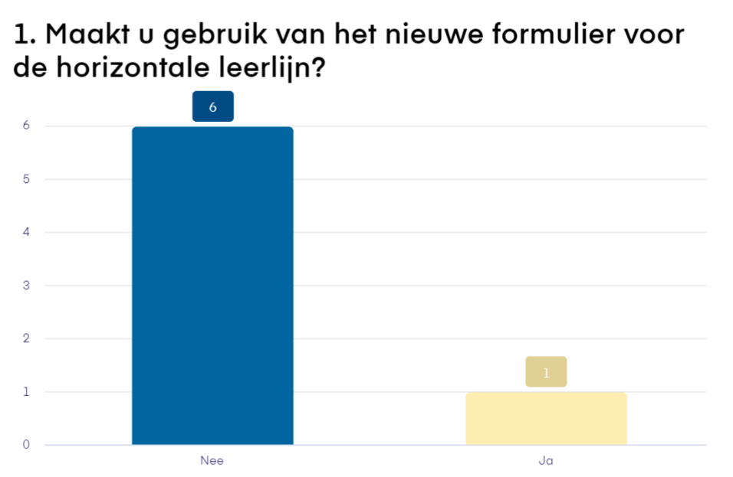

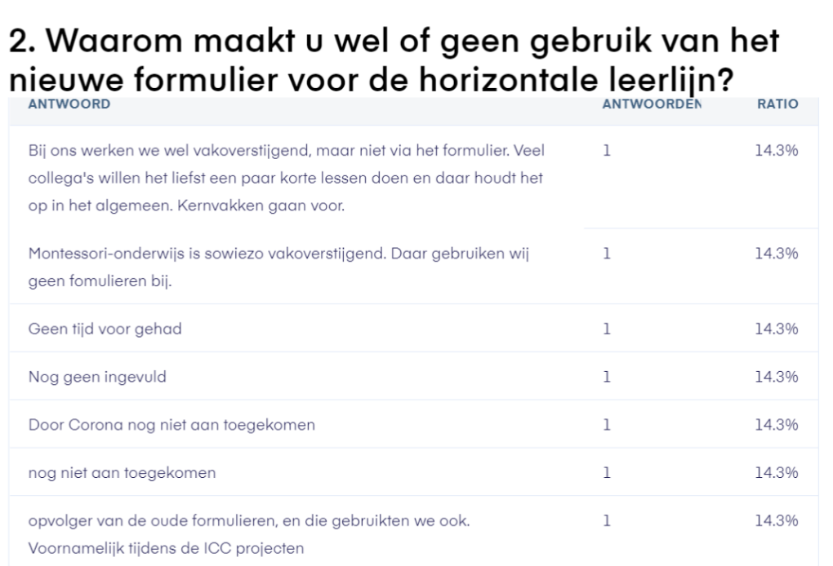

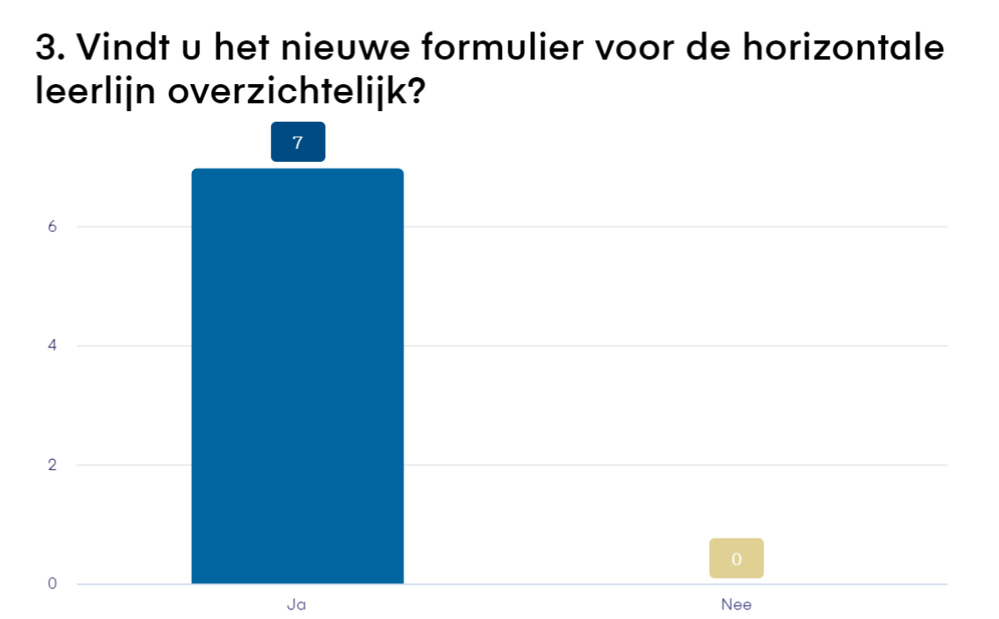

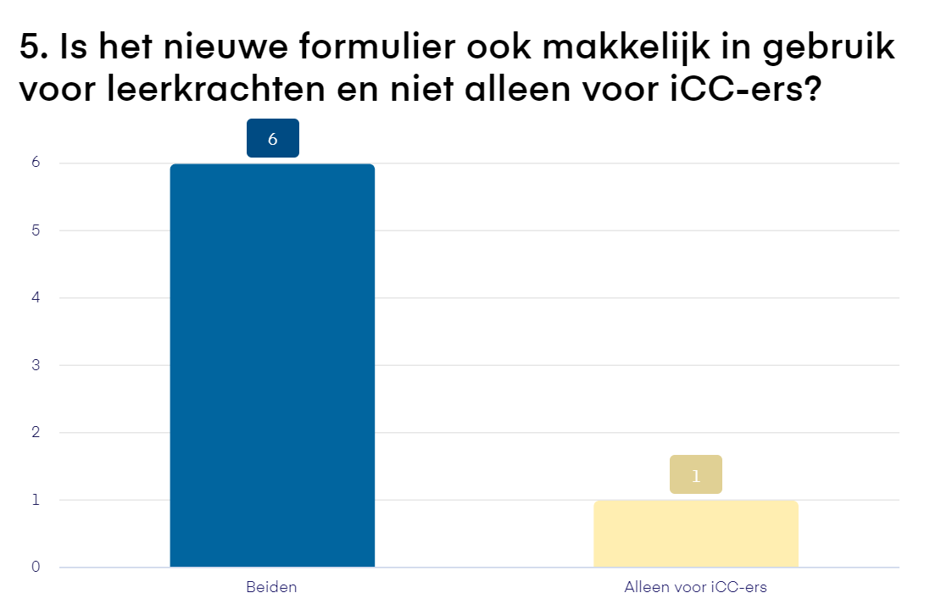

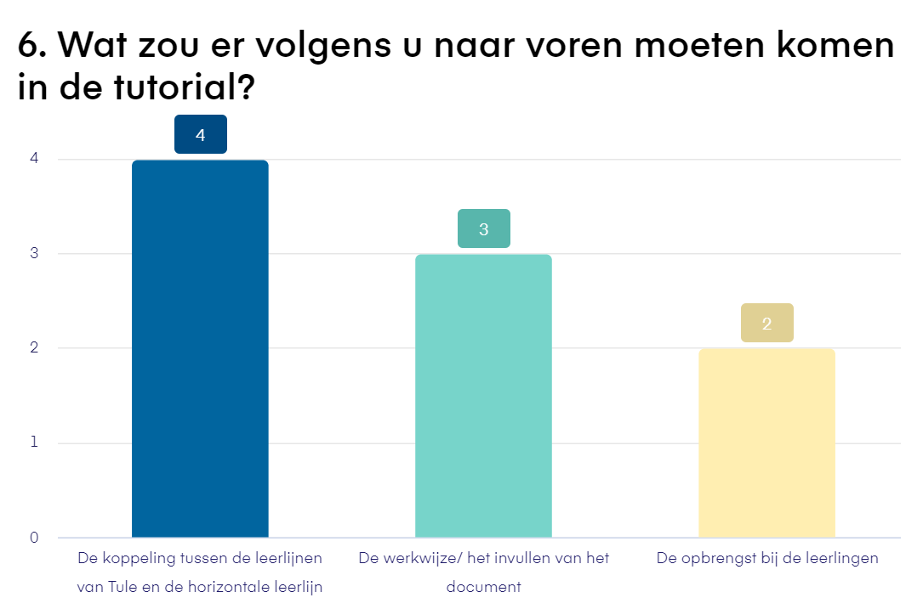

## Conclusie

Uit de enquête blijkt dat van de zeven personen maar één persoon gebruik maakt van het nieuwe formulier. Dit komt mede doordat ze nog geen tijd hebben gehad door corona of ze werken al vakoverstijgend (Montessori) en werken hierdoor niet met een formulier.

Ze vinden het nieuwe formulier wel duidelijker dan de vorige. Het is fijn in gebruik en duidelijk in structuur en qua vormgeving. Daarnaast vinden ze het fijn dat je per vak het doel aan kunt geven. Hierdoor is het formulier ook goed te gebruiken voor leerkrachten.

Als je kijkt naar de behoefte voor de tutorial dan komt er duidelijk naar voren de koppeling tussen de leerlijnen van Tule en de werkwijze/ het invullen van het document.

In het kort kan je dus zeggen dat de icc’ers tevreden zijn over het nieuwe format. Het is duidelijker en fijner in gebruik, ook voor leerkrachten. Waar ze nog wel behoefte aan hebben is hoe je de koppeling kunt leggen tussen de leerlijnen van Tule en de werkwijze van het document.

# Horizontale leerlijn

Het nieuwe document dat gemaakt is door de vorige groep pabostudenten heb ik ingevuld voor de onderbouw, middenbouw en bovenbouw. Het thema is voor alle drie de groepen hetzelfde namelijk: de middeleeuwen, waarbij het subthema ridders en kastelen is. Waarbij de culturele ontmoeting de film Robin Hood is.

## Onderbouw

**Inzet aanverwant vak (binnen KO en/of OJW)**

**bij de Cult. Ontmoeting (subthema): Ridders**

**Vak: Geschiedenis**

**Methode/anders: Brandaan**

**Welke lessen zijn ingezet voor de *Verwerking***

**(suggesties uit lesbrief /methodeles): /**

**Kerndoel 51: De leerlingen leren gebruik te maken van eenvoudige historische bronnen en ze leren aanduidingen van tijd en tijdsindeling te hanteren.**

**Tussendoelen: verhalen en boeken over vroeger**

**Anders: boek “Robin Hood”**

**(korte inhoudelijke beschrijving): De kinderen luisteren naar het verhaal over Robin Hood. Op een gegeven moment stoppen we midden in het verhaal. Hoe zal het verhaal aflopen??**

**Eventuele aanpassingen: Je kunt met de kinderen filosoferen over vroeger: hoe zal het aflopen, wat gaat er gebeuren. Maar je kunt het ook laten tekenen door ze.**

**Inzet aanverwant vak (binnen KO en/of OJW)**

**bij de Cult. Ontmoeting (subthema): Ridders**

**Vak: Handvaardigheid**

**Methode/anders: laat maar zien**

**Welke lessen zijn ingezet voor de *Verwerking***

**(suggesties uit lesbrief/methodes): les 1 en 2 (rollenpaleis)**

**Kerndoel 54: de leerlingen leren beelden, muziek, taal, spel en beweging te gebruiken, om er gevoelens en ervaringen mee uit te drukken en om er mee te communiceren.**

**Tussendoelen: ruimtelijk bouwen/ werken met kosteloos materiaal**

**Methodeles/anders: Rollenpaleis**

**(korte inhoudelijke beschrijving): De kinderen bouwen een paleis van wc rollen. Ieder maakt zijn eigen droom paleis. Dit schilderen in de tweede les. Ze kleden het aan met torentjes, balkons en vlaggen.**

**Welke lessen in ingezet: les 1 (het bouwen van het paleis)**

Middenbouw

**KUNSTvak 3: Drama**

**Kerndoel: 54**

**Tussendoelen: rollenspel**

**Anders: zelf bedacht**

**Welke lessen zijn ingezet: de kinderen spelen het verhaal van Robin Hood na, in de poppenhoek. Iedereen krijgt een rol zoals; de prinses, de koning en Robin Hood zelf.**

**KUNSTvak 2: Muziek**

**Kerndoel: 54**

**Tussendoelen: eenstemmige, korte en ritmisch eenvoudige liedjes, verbonden met het thema of onderwerp**

**Methode/anders: 123 zing**

**Welke lessen zijn ingezet: Tijdmachine**

**Eventuele aanpassingen: /**

**KUNSTvak 1: Tekenen**

**Kerndoel: 54**

**Tussendoelen: vormkenmerken/ knippen, scheuren en plakken met verschillende soorten papier, waaronder zijdevloei en sitspapier**

**Anders: zelf bedacht**

**Welke lessen zijn ingezet: maken van een glas in lood raam**

**Eventuele aanpassingen: Je kunt het scheuren, maar ook knippen. Daarnaast heb je de keuze uit zijdevloei of sitspapier.**

**Inzet ander vak binnen de KUNSTvakken:**

**Inzet ander vak binnen de ZAAKvakken:**

**Inzet andere vakken (bijvoorbeeld Taal en Rekenen):**

**VAK: Schrijven (taal)**

**Kerndoel: 5**

**Tussendoelen: verzorgen is gericht op**

* **tekening kleuren**
* **woorden versieren**

**Anders: zelf bedacht**

**Welke lessen zijn ingezet: de kinderen krijgen een voorbeeld te zien over kalligrafie in de middeleeuwen. De ridders en prinses schreven vroeger zo, kunnen jullie je eigen letter ook zo mooi versieren? Bespreek eerst wat voor patronen je kunt gebruiken voor het versieren. Daarna geef je ze allemaal een hoofdletter die ze kunnen versieren**

**Eventuele aanpassingen: qua materiaal kun je kiezen tussen wasco, potloden en stiften. Kijk naar wat de kinderen nodig hebben voor de ontwikkeling van de fijne motoriek.**

**ZAAKvak 1: Techniek**

**Kerndoel: 44**

**Tussendoelen: stevigheid/ stabiliteit**

**Anders: zelf bedacht**

**Welke lessen zijn ingezet: samen met de kinderen kijk je naar de bouw van het kasteel. Hoe kun je nu stevig bouwen en met welke materialen? Uiteindelijk bouwen ze zelf een kasteel in de bouwhoek**

**Eventuele aanpassingen: Je kunt er ook voor kiezen om elk kind met suikerklontjes een kasteel te laten bouwen.**

**ZAAKvak 2: Natuur**

**Kerndoel: 40**

**Tussendoelen: de omgeving levert organismen voedsel en leefruimte**

**Anders: zelf bedacht**

**Welke lessen zijn ingezet: : als de ridders gingen vechten, waren ze lang van huis. Maar hoe kwamen ze aan voedsel? Wat konden ze eten in de natuur? De kinderen leren wat eetbaar is en niet. Daarna ga je samen naar buiten om te kijken of je eetbaar voedsel kan vinden.**

**Eventuele aanpassingen: je kunt er ook voor kiezen om een werkblad te maken. Waarbij de kinderen knippen en plakken wat eetbaar is.**

**VAK: Rekenen**

**Kerndoel: 32**

**Tussendoelen: construeren met blokken, papier en ander constructiemateriaal**

**Anders: zelf bedacht**

**Welke lessen zijn ingezet: je print verschillende voorbeelden van kastelen uit voor in de bouwhoek. Deze lamineer je en leg je in de bouwhoek. De kinderen kunnen dit zelf namaken. Hierdoor ontwikkelen ze het aspect; meetkunde.**

## Middenbouw

**Inzet aanverwant vak (binnen KO en/of OJW)**

**bij de Cult. Ontmoeting (subthema): Ridders**

**Vak: Geschiedenis**

**Methode/anders: Brandaan**

**Welke lessen zijn ingezet voor de *Verwerking***

**(suggesties uit lesbrief /methodeles): les 1 t/m 3, thema 3**

**Kerndoel: 52**

**Tussendoelen: het bouwen van een kasteel, wonen in een kasteel en jacht/toernooien**

**Methodeles: alle lessen horende bij thema 3**

**(korte inhoudelijke beschrijving): dit thema gaat over ridders en kastelen. Hoe leefden de mensen in een kasteel, hoe werd een kasteel gebouwd, hoe werd je ridder en wat waren horigen.**

**Welke lessen zijn ingezet: 1 t/m 4**

**Inzet aanverwant vak (binnen KO en/of OJW)**

**bij de Cult. Ontmoeting (subthema): Ridders**

**Vak: Handvaardigheid**

**Methode: Laat maar leren**

**Welke lessen zijn ingezet voor de *Verwerking* (suggesties uit lesbrief/methodes): droom maar lekker verder**

**Kerndoel: 54**

**Tussendoelen: de plaatsing van objecten op een grondvlak**

**Methodeles: droom maar lekker verder**

**(korte inhoudelijke beschrijving):** **schilder een houten paneel en maak daarop een kasteel door spijkers met draad te verbinden.**

**Let goed op de plaatsing van grondvlak, zodat het kasteel niet lijkt te zweven.**

**Welke les is ingezet: les 1**

**Eventuele aanpassingen: i.p.v. een droomkasteel wordt het een echt kasteel**

**KUNSTvak 3: drama**

**Kerndoel: 54**

**Tussendoelen: tableau vivant**

**Anders: zelf bedacht**

**Welke lessen zijn ingezet: er wordt een verhaal voorgelezen over een ridder. Steeds als de juf stopt, moeten een groepje leerlingen een tableau vivant maken van dit voorgelezen stukje.**

**Eventuele aanpassingen: i.p.v. een tableau vivant kun je er ook een hoorspel van maken.**

**KUNSTvak 2: tekenen**

**Kerndoel: 54**

**Tussendoelen: motieven voor decoratie**

**Anders: zelf bedacht**

**Welke lessen zijn ingezet: de kinderen krijgen allemaal de eerste letter van hun naam. Deze letter gaan ze versieren met patronen, net zoals de monniken dat deden in de tijd van de ridders en kastelen.**

**Eventuele aanpassingen: je kunt de letter ook eerst zelf laten tekenen door de leerlingen.**

**KUNSTvak 1: muziek**

**Kerndoel: 54**

**Tussendoelen: elementen waarin muziek een rol speelt (ridders en jonkvrouwen)**

**Anders: zelf bedacht**

**Welke lessen zijn ingezet: welke instrumenten gebruikten ze in de tijd van de ridders. Ga op onderzoek uit en kom erachter hoe deze muziek klonk.**

**Eventuele aanpassingen: het bespelen van de instrumenten die in tijd van de ridders voorkwamen.**

**Inzet ander vak binnen de KUNSTvakken:**

**ZAAKvak 3: Techniek**

**Kerndoel: 44**

**Tussendoelen: stevigheid van materiaal**

**Methode: Naut**

**Welke les is ingezet: thema 2, les 2**

**Eventuele aanpassingen: maken van een constructie met spaghetti en spekjes**

**ZAAKvak 2: Natuur**

**Kerndoel: 40**

**Tussendoelen: eetbare planten eigen leefomgeving**

**Anders: Nieuws uit de Natuur**

**Welke lessen zijn ingezet: eetbare planten**

**Eventuele aanpassingen: opdracht erbij gedaan waarbij de leerlingen zelf gaan onderzoeken of iets eetbaar is**

**ZAAKvak 1: Aardrijkskunde**

**Kerndoel: 47**

**Tussendoelen: maken van een plattegrond**

**Methode: Meander**

**Welke les is ingezet: thema 1, les 3**

**Eventuele aanpassingen: i.p.v. een plattegrond over je eigen huis, maken ze een plattegrond van een kasteel**

**VAK: Rekenen**

**Kerndoel: 32**

**Tussendoelen: meten van schaduw**

**Methode: Wereld in Getallen 5**

**Welke les is ingezet: blok 5 les 13**

**Eventuele aanpassingen: meten van de schaduw met een zonnewijzer**

**VAK: Taal**

**Kerndoel: 5**

**Tussendoelen: schrijven van een eerste versie van een verhaal.**

**Methode: Taal Actief**

**Welke les is ingezet: thema 5, les 13**

**Eventuele aanpassingen: I.p.v. een fantasieverhaal wordt het een verhaal over een ridder.**

**Inzet ander vak binnen de ZAAKvakken:**

**Inzet andere vakken (bijvoorbeeld Taal en Rekenen):**

## Bovenbouw

**Inzet aanverwant vak (binnen KO en/of OJW)**

**bij de Cult. Ontmoeting (subthema): Ridders/ kastelen**

**Vak: handvaardigheid**

**Methode/anders: laat maar zien**

**Welke lessen zijn ingezet voor de *Verwerking***

**(suggesties uit lesbrief/methodes): Niet piepen maar bouwen**

**Kerndoel: 54**

**Tussendoelen: verbinden van hout, metaal en kunststof**

**Methodeles: Niet piepen maar bouwen**

**(korte inhoudelijke beschrijving): Met piepschuimresten en cocktailprikkers bouwen de kinderen allerlei bouwsels als torens, kerken en paleizen.**

**Welke les is ingezet: les 1**

**Eventuele aanpassingen: je kunt kiezen voor figuurzagen of je kunt het ook doen met een klein stanleymesje.**

**KUNSTvak 3: drama**

**Kerndoel: 54**

**Tussendoelen: toneelspel/ samenspel**

**Anders: zelf bedacht**

**Welke lessen zijn ingezet: je verdeeld de klas in groepen van ongeveer 6 lln. Elke groep krijgt een verhaal over de middeleeuwen. Van dit verhaal maken ze een toneelstuk die ze ook echt moeten uitvoeren voor de klas. Kan de klas raden over welk verhaal het gaat?**

**Eventuele aanpassingen: groepsgrootte**

**KUNSTvak 2: tekenen**

**Kerndoel: 54**

**Tussendoelen: appliceren, borduren en haken**

**Anders: zelf bedacht**

**Welke lessen zijn ingezet: in de tijd van de middeleeuwen borduurden en breiden de vrouwen veel. De kinderen gaan leren hoe je moet borduren. Dit doen ze d.m.v. de kruissteek.**

**Eventuele aanpassingen: je kunt er ook voor kiezen om ze te laten breien.**

**KUNSTvak 1: handvaardigheid**

**Kerndoel: 54**

**Tussendoelen: betekenis van kleuren/ vormsoorten**

**Anders: zelf bedacht**

**Welke lessen zijn ingezet: de kinderen gaan uit hout hun eigen wapenschild zagen. Dit wapenschild heeft een bepaalde vorm (geometrisch) en versieren ze met hun eigen bedachte familiewapen.**

**Eventuele aanpassingen: je kunt er ook voor kiezen dit van karton te maken.**

**Inzet aanverwant vak (binnen KO en/of OJW)**

**bij de Cult. Ontmoeting (subthema): Ridders/kastelen**

**Vak: geschiedenis**

**Methode: Brandaan**

**Welke lessen zijn ingezet voor de *Verwerking***

**(suggesties uit lesbrief /methodeles): thema 3 les 2 & 3**

**Kerndoel: 52**

**Tussendoelen: horigheid (afhankelijkheid van heren)/**

**leenstelsel (leenheren en leenmannen)**

**Methodeles: Kastelen en Ridders**

**(korte inhoudelijke beschrijving): de landheren werden steeds rijker. Hun huizen veranderden langzaam in kastelen. Sommige boeren werden soldaten van de landheer. Later werden ze ridders. De horigen woonden in dorpjes bij het kasteel. Soms werd een kasteel omsingeld. Dat heette een beleg.**

**Welke lessen zijn ingezet: les 2 & 3**

**Inzet ander vak binnen de KUNSTvakken:**

**ZAAKvak 3: natuur**

**Kerndoel: 40**

**Tussendoelen: mensen beheren gewassen en huisdieren met een bepaald doel**

**Methode: Naut**

**Welke lessen zijn ingezet: les 3 de groene wereld**

**ZAAKvak 2: techniek**

**Kerndoel: 45**

**Tussendoelen: hefboom/ katrol**

**Anders: leskist saxion**

**Welke lessen zijn ingezet: hoe werkt een ophaalbrug.**

**Eventuele aanpassingen: je kunt ook gebruik maken van de techniektorens.**

**ZAAKvak 1: aardrijkskunde (rekenen)**

**Kerndoel: 32**

**Tussendoelen: het afbeelden (projecties) van ruimtelijke vormen in het platte vlak**

**Methode: Meander**

**Welke lessen zijn ingezet: les 2 en 3 H1. Het maken van een plattegrond bij een middeleeuws dorp + bijbehorende legenda**

**VAK: schrijven**

**Kerndoel: Letterverkenning zonder trajecten****:**

**Tussendoelen: : kinderen verkennen letters op verschillende manieren**

**Methode: pennenstreken**

**Welke lessen zijn ingezet: extra les; de kinderen gaan leren hoe ze in kalligrafie schrift moeten schrijven.**

**Eventuele aanpassingen: hiervoor heb je speciale stiften nodig (kun je kopen bij de action)**

**VAK: taal**

**Kerndoel: 5**

**Tussendoelen:** **de onderwerpen worden minder contextgebonden. Ze hebben ook betrekking op verleden en toekomst en op omgeving die minder nabij is. Er komen ook abstracte onderwerpen voor**

**Methode: taal actief**

**Welke lessen zijn ingezet: thema 4, les 13 maken van een gedicht over de middeleeuwen.**

**Inzet andere vakken (bijvoorbeeld Taal en Rekenen):**

**Inzet ander vak binnen de ZAAKvakken:**

# Reflectie

In het eerste kwartiel werd er gevraagd door Ronald wie er wel mee wilden werken aan een opdracht voor CMK Hengelo. Dit leek mij een uitdaging en iets nieuws, waarbij je bezig ging met het implementeren van de horizontale leerlijn bij icc’ers. Ik heb me vooral gefocust op drie onderdelen: de werkbaarheid, tevredenheid en een tutorial over de horizontale leerlijn. Doordat de lijntjes kort waren tussen Ronald en mij, kon ik snel dingen veranderen. Helaas waren de scholen dicht door de corona- uitbraak, waardoor ik niet alle lessen heb kunnen geven. Ik heb er wel twee online gegeven. Ik merkte dat de leerlingen deze werkwijze ontzettend leuk vonden, omdat ze sneller verbanden konden leggen tussen de vakken. Zelf denk ik wel dat ik er meer uit had kunnen halen als er geen lockdown was. Dan had ik ook echt alle lessen uit kunnen voeren en in gesprek kunnen gaan met icc’ers in Hengelo.

Het document van de horizontale leerlijn was voor mij nieuw. Bij stichting Keender gebruiken ze dit niet. Zelf vond ik de werkwijze van het document erg prettig. Het is overzichtelijk en makkelijk om in te vullen. Dit ga ik dan ook zeker meenemen als ik later aan het werk ben als juf zijnde.

# Advies

Mijn advies voor basisschool St. Bonifacius zou zijn dat er meer projectmatig gewerkt moet gaan worden. Je merkt dat als je projectmatig gaat werken, het onderwerp meer gaat spelen bij de leerlingen. Hierdoor kunnen ze zich beter verdiepen in een onderwerp, als wanneer je alleen maar losse lessen geeft. De leerkrachten kunnen bij de voorbereiding van zo’n project, heel goed het format van de horizontale leerlijn gebruiken. Dit is een overzichtelijk document, waarbij je in een oog opslag kunt zien welke lessen er worden ingezet.

Mijn advies voor de ICC-ers van CmK Hengelo is om het format van de horizontale leerlijn meer te gebruiken en te kijken welke opties er allemaal zijn. Uit de enquête is gebleken dat de meesten het format niet gebruiken, terwijl ze het wel duidelijk/ overzichtelijk vinden. Naar mijn mening zouden ze het dan ook een keer moeten gaan uitproberen. Dit kan al heel klein door drie lessen te geven die verwant zijn aan elkaar. Bevalt dit goed dan kun je het verder uitbreiden. Pas als je zelf weet hoe je het document in gebruik is, kun je de leerkrachten van de scholen stimuleren om het te gebruiken.

Mijn advies voor de kerngroep CmK hengelo is , het belang van de horizontale leerlijn meer benadrukken bij de ICC-ers. Veel ICC-ers weten dat het document bestaat, maar gebruiken hem niet. Dit kan komen door corona, maar ik denk zelf ook wel dat het door onwetendheid komt. Benadruk de voordelen van projectmatig/ vakoverstijgend werken en motiveer de ICC-ers om ook echt met het format aan het werk te gaan.

# Bijlages

**Bijlage 1**

Beste Icc’ers van Hengelo,

Mijn naam is Ellis Voortman en ben een vierdejaars pabostudent van Saxion Hogeschool. Voor mijn vakprofilering handvaardigheid, heb ik de keuze gemaakt om een opdracht te doen voor CMK Hengelo.

Vorig jaar zijn een aantal pabostudenten al bezig geweest om een nieuwe format voor de horizontale leerlijn te ontwikkelen. Ik ga hier mee verder. Nu ben ik benieuwd hoeveel Icc’ers er gebruik van maken en wat jullie er van vinden. Dit wil ik doen door middel van een enquête.

De enquête mag u anoniem invullen.

Van belang is dat zoveel mogelijk Icc’ers de enquête invullen, zodat ik een goed beeld krijg over het format van de horizontale leerlijn.

Heeft u geen beeld bij het nieuwe format van de horizontale leerlijn dan kunt u deze bekijken via deze link: <https://cmkin2school.weebly.com/online-4-11-2020.html>

Met de resultaten van de enquête, ga ik een tutorial maken. Een tutorial is een kort filmpje waarin stap voor stap wordt uitgelegd hoe iets werkt. In mijn tutorial gaat het dus over de horizontale leerlijn en hoe je deze het beste kan invullen/ wat de meerwaarde ervan is.

Het invullen van de enquête zal ongeveer 10 minuten in beslag nemen. Het gaat in totaal om zes vragen.

Om alvast de vragen alvast te bekijken heb ik ze hieronder geplaatst.

Ik zou graag voor 13-01-2020 de gegevens binnen hebben.

De link van de enquête is: <https://www.survio.com/survey/d/Q3H1K5F7I2U8K5V6U>

Alvast bedankt voor u medewerking,

Ellis Voortman

De vragen:

1. Maakt u gebruik van het nieuwe formulier voor de horizontale leerlijn?
2. Waarom maakt u wel of geen gebruik van het nieuwe formulier voor de horizontale leerlijn?
3. Vindt u het nieuwe formulier voor de horizontale leerlijn overzichtelijk?
4. Leg uit wat u van de overzichtelijkheid van het nieuwe formulier vindt.
5. Is het nieuwe formulier ook makkelijk in gebruik voor leerkrachten en niet alleen voor Icc’ers?
6. Wat zou er volgens u naar voren moeten komen in de tutorial?